
ESCUELA NAVAL “ARTURO PRAT”
DEPARTAMENTO DE EDUCACIÓN
CÁTEDRA DE ABASTECIMIENTO

PAUTA DE CORRECCIÓN (FORMA A)

ASIGNATURA: Investigación de Operaciones

CURSO: 4° J

DOCENTE (S): CC Raúl Bastidas Hernández

PRIMERA PREGUNTA: (50 puntos)

Una empresa administradora de fondos dispone de 21 millones de pesos para invertir en bolsa. El departamento de estudios de inversiones recomienda dos tipos de instrumentos financieros, que llamaremos tipo A y tipo B. Los del tipo A tienen una rentabilidad del 10% anual y los del tipo B del 8% anual. Por razones de políticas de gestión del directorio se decide invertir un máximo de 13 millones de pesos en las del tipo A y como mínimo 6 millones de pesos en las del tipo B. Además, la inversión en los instrumentos del tipo A debe ser menor o igual que el doble de la inversión destinada a los instrumentos tipo B.

- (30 puntos) Formule y resuelva un modelo de Programación Lineal que permita obtener la política de inversión que arroje la máxima rentabilidad anual. Indique claramente el dominio de puntos factibles, las diferentes restricciones, curvas de nivel de la función objetivo y la solución y valor óptimo del problema.

Variables de Decisión: (5 Puntos)
x = millones invertidos en instrumento tipo A.
y = millones invertidos en instrumento tipo B.

Función Objetivo y restricciones: (10 Puntos)
El problema consiste en resolver el siguiente modelo:
Max 0.1x + 0.08y
s.a x + y ≤ 21
x ≤ 13
y ≥ 6
x - 2y ≤ 0
x≥0, y≥0

Gráfico dominio puntos factibles - Curvas de Nivel (5 Puntos)
(Al menos la curva de nivel de la solución óptima u otra)
Resolución gráfica:
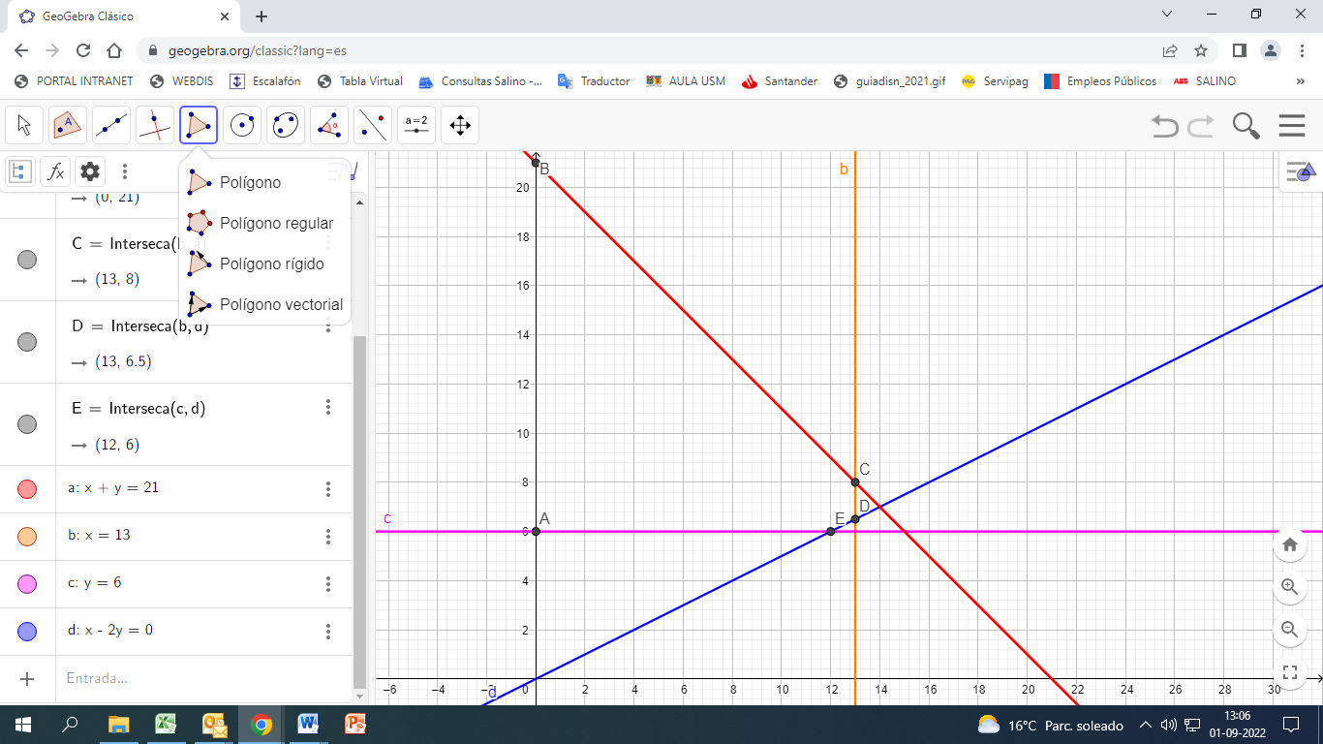

Solución óptima x=13 e y=8 (5 Puntos)
Valor óptimo v(P)=z=1.94 (5 Puntos)

b) (20 Puntos) ¿Cuál es el rango en que puede variar el interés del instrumento tipo B, de manera que el valor óptimo siga siendo el mismo?

El problema corresponde al análisis de sensibilidad en la función objetivo. (10 Puntos)

Rango de variación del coeficiente asociado a variable y es 0 ≤ C_{y} ≤ 0.1 (10 Puntos)

SEGUNDA PREGUNTA: (50 puntos)

Supongamos que un banco dispone de $250 millones para destinar a 4 tipo de créditos ofrecidos, los cuales tienen las siguientes, tasas de crédito:
- Primer crédito corriente: 12%
- Segundo crédito corriente: 16%
- Crédito para el hogar: 16%
- Crédito personal: 10%

La asignación de estos créditos debe satisfacer la siguiente política utilizada por la institución:
El monto asignado a los PCC debe ser al menos, el 55% del monto asignado a los créditos corrientes, y al menos un 25% del total del dinero prestado.
El SCC, no puede exceder el 30% del total del dinero prestado, por políticas tributarias el interés recibido por el banco no debe exceder a un retorno del 14% sobre el capital prestado.
¿Cuánto asignar a cada tipo de crédito, de la manera más eficiente, respetando la política del banco?

Conjuntos: (10 puntos)
i= tipo de crédito [1,2,3,4]

Parámetros: (10 puntos)
ti= tasas del crédito i
m= presupuesto para créditos

Variables de decisión: (10 puntos)
x₁ : Monto asignado al PCC.
x₂ : Monto asignado SCC.
x₃ : Monto asignado al crédito para el hogar.
x₄ : Monto asignado al crédito personal.

FO: (10 puntos)
Max 0.12 x₁ +0.16 x₂ + 0.16 x₃+ 0.10 x₄

Restricciones: (10 puntos)
x_{1>=} 0.55 (x₁ + x₂)
x_{1>=}0.25 (x₁ + x₂ +x₃ + x₄)
x_{2<=}0.30 (x₁ + x₂ +x₃ + x₄)
(0.12x₁+0.16x₂+0.16x₃+0.10x₄) <= 0.14 (x₁+x₂ +x₃ +x₄)
x₁ + x₂ +x₃ + x_{4<=} 250.000.000

